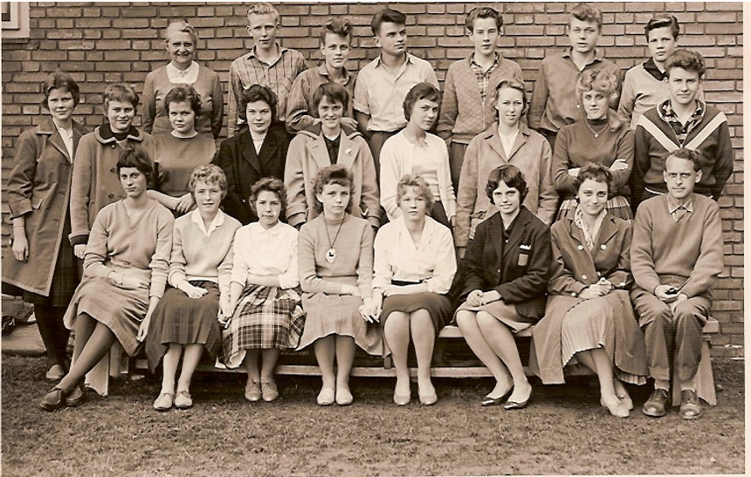
Gerbrandskolen 1958-59 klasse 4.ml.u
Bagerst fra venstre: Klasselærer fru Larsen, John Hessing, Bent Brandt Larsen, Mogens Andersen, Jørgen Badstue, Flemming Wiese Christoffersen kaldt Fini, Ebbe Elmer
Midt fra venstre: NN, Vibeke kaldt Vips, NN, Birthe, NN, Annie, Inger, Laise, Jan Nielsen
Nederst: Bodil, NN, Lis Petersen, Hanne Fink Jensen, Jannie, NN, Anette, lærer Johannes Hus

